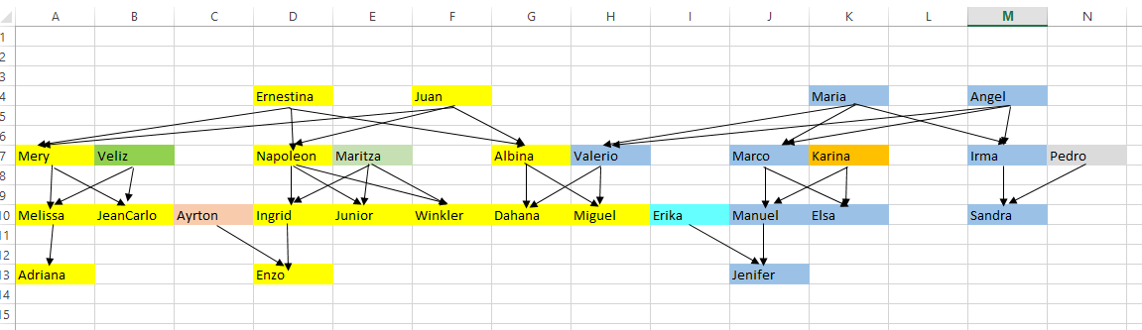

padre(X,Y) :- progenitor(X,Y),varon(X).

madre(X,Y) :- progenitor(X,Y),mujer(X).

hijo(X,Y) :- progenitor(Y,X),varon(X).

hija(X,Y) :- progenitor(Y,X),mujer(X).

abuelo(X,Y) :- padre(X,Z),progenitor(Z,Y).

abuela(X,Y) :- madre(X,Z),progenitor(Z,Y).

nieto(X,Y) :- progenitor(Y,Z),progenitor(Z,X),varon(X).

nieta(X,Y) :- progenitor(Y,Z),progenitor(Z,X),mujer(X).

bisabuelo(X,Y) :- padre(X,W),progenitor(W,Z),progenitor(Z,Y).

bisabuela(X,Y) :- madre(X,W),progenitor(W,Z),progenitor(Z,Y).

bisnieto(X,Y) :- bisabuelo(Y,X),varon(X).

bisnieto(X,Y) :- bisabuela(Y,X),varon(X).

bisnieta(X,Y) :- bisabuelo(Y,X),mujer(X).

bisnieta(X,Y) :- bisabuela(Y,X),mujer(X).

mismo(X,X).

diferente(X,Y) :- not(mismo(X,Y)).

hermanos(X,Y) :- progenitor(Z,X),progenitor(Z,Y),diferente(X,Y),varon(X),mujer(Z).

hermanas(X,Y) :- progenitor(Z,X),progenitor(Z,Y),diferente(X,Y),mujer(X),mujer(Z).

hermanosT(X,Y) :- hermanos(X,Y);hermanas(X,Y).

tio(X,Y) :- hermanos(X,Z),progenitor(Z,Y).

tia(X,Y) :- hermanas(X,Z),progenitor(Z,Y).

sobrino(X,Y) :- tio(Y,X),varon(X).

sobrino(X,Y) :- tia(Y,X),varon(X).

sobrina(X,Y) :- tio(Y,X),mujer(X).

sobrina(X,Y) :- tia(Y,X),mujer(X).

primo(X,Y) :- tio(Z,Y),progenitor(Z,X),varon(X).

primo(X,Y) :- tia(Z,Y),progenitor(Z,X),varon(X).

prima(X,Y) :- tio(Z,Y),progenitor(Z,X),mujer(X).

prima(X,Y) :- tia(Z,Y),progenitor(Z,X),mujer(X).

cunado(X,Y) :- progenitor(X,Z),progenitor(W,Z),diferente(X,W),hermanos(W,Y),varon(X).

cunado(X,Y) :- progenitor(X,Z),progenitor(W,Z),diferente(X,W),hermanas(W,Y),varon(X).

cunado(X,Y) :- progenitor(Y,Z),progenitor(W,Z),diferente(Y,W),hermanos(W,X),varon(Y).

cunado(X,Y) :- progenitor(Y,Z),progenitor(W,Z),diferente(Y,W),hermanas(W,X),varon(Y).

cunada(X,Y) :- progenitor(X,Z),progenitor(W,Z),diferente(X,W),hermanos(W,Y),mujer(X).

cunada(X,Y) :- progenitor(X,Z),progenitor(W,Z),diferente(X,W),hermanas(W,Y),mujer(X).

cunada(X,Y) :- progenitor(Y,Z),progenitor(W,Z),diferente(Y,W),hermanos(W,X),mujer(Y).

cunada(X,Y) :- progenitor(Y,Z),progenitor(W,Z),diferente(Y,W),hermanas(W,X),mujer(Y).

suegro(X,Y) :- progenitor(X,Z),pareja(Y,Z),diferente(Z,Y),varon(X).

suegra(X,Y) :- progenitor(X,Z),pareja(Y,Z),diferente(Z,Y),mujer(X).

yerno(X,Y) :- suegro(Y,X),varon(X).

yerno(X,Y) :- suegra(Y,X),varon(X).

nuera(X,Y) :- suegro(Y,X),mujer(X).

nuera(X,Y) :- suegra(Y,X),mujer(X).

varon(juan).

varon(angel).

varon(veliz).

varon(napoleon).

varon(valerio).

varon(marco).

varon(pedro).

varon(jeancarlo).

varon(ayrton).

varon(junior).

varon(winkler).

varon(miguel).

varon(manuel).

varon(enzo).

mujer(ernestina).

mujer(maria).

mujer(mery).

mujer(maritza).

mujer(albina).

mujer(karina).

mujer(irma).

mujer(melissa).

mujer(ingrid).

mujer(dahana).

mujer(erika).

mujer(elsa).

mujer(sandra).

mujer(adriana).

mujer(jenifer).

progenitor(ernestina,mery).

progenitor(ernestina,napoleon).

progenitor(ernestina,albina).

progenitor(juan,mery).

progenitor(juan,napoleon).

progenitor(juan,albina).

progenitor(angel,valerio).

progenitor(angel,irma).

progenitor(angel,marco).

progenitor(maria,valerio).

progenitor(maria,irma).

progenitor(maria,marco).

progenitor(mery,melissa).

progenitor(mery,jeancarlo).

progenitor(veliz,melissa).

progenitor(veliz,jeancarlo).

progenitor(napoleon,ingrid).

progenitor(napoleon,junior).

progenitor(napoleon,winkler).

progenitor(maritza,ingrid).

progenitor(maritza,junior).

progenitor(maritza,winkler).

progenitor(albina,dahana).

progenitor(albina,miguel).

progenitor(valerio,dahana).

progenitor(valerio,miguel).

progenitor(melissa,adriana).

progenitor(ingrid,enzo).

progenitor(ayrton,enzo).

progenitor(marco,manuel).

progenitor(marco,elsa).

progenitor(karina,manuel).

progenitor(karina,elsa).

progenitor(irma,sandra).

progenitor(pedro,sandra).

progenitor(manuel,jenifer).

progenitor(erika,jenifer).

pareja(ernestina,juan).

pareja(juan,ernestina).

pareja(maria,angel).

pareja(angel,maria).

pareja(mery,veliz).

pareja(veliz,mery).

pareja(maritza,napoleon).

pareja(napoleon,maritza).

pareja(albina,valerio).

pareja(valerio,albina).

pareja(ingrid,ayrton).

pareja(ayrton,ingrid).

pareja(karina,marco).

pareja(marco,karina).

pareja(irma,pedro).

pareja(pedro,irma).

pareja(erika,manuel).

pareja(manuel,erika).